|  |  |  |
| --- | --- | --- |
|  | **TRƯỜNG ĐẠI HỌC BÁCH KHOA**  **KHOA CÔNG NGHỆ THÔNG TIN** |  |

**BÁO CÁO**

**PBL5 - ĐỒ ÁN KỸ THUẬT MÁY TÍNH**

**TÊN ĐỀ TÀI**

**HỆ THỐNG CÁNH CỬA THÔNG MINH PHÁT HIỆN VÀ THÔNG BÁO KHI CÓ NGƯỜI LẠ**

**Giảng viên hướng dẫn: Ts.Huỳnh Hữu Hưng**

|  |  |
| --- | --- |
| Nhóm 33 | Lớp học phần |
| Trần Xuân Nguyên | 20Nh12A |
| Hồ Như Phong | 20Nh12A |
| Dương Trí Đức | 20Nh12A |
| Nguyễn Gia Khánh | 20Nh12A |

**ĐÀ NẴNG, 06/2023**

**Lời nói đầu**

Để tạo ra một ngôi nhà thông minh, việc tạo ra một hệ thống giao tiếp hiệu quả giữa các thiết bị thông minh là rất quan trọng. Trong mục đích tạo sự tiện lợi và an ninh cho ngôi nhà, chúng tôi đã thiết kế "Hệ thống Cánh Cửa Thông minh với Tính năng Phát hiện và Thông báo khi có Người Lạ".

Hệ thống này cho phép nhận biết sự xuất hiện của người ngoài cửa nhà và gửi thông báo tới người dùng qua ứng dụng di động. Nhóm của chúng tôi đã áp dụng các công nghệ Trí tuệ Nhân tạo (AI) để phát hiện người lạ trong khuôn hình.

Hệ thống bao gồm một chuỗi giao tiếp giữa công nghệ AI, ứng dụng di động và các thiết bị phần cứng. Một camera được lắp đặt để chụp ảnh và gửi lên mô hình nhận diện. Nếu mô hình nhận diện xác định đó là một người, ứng dụng di động sẽ hiển thị thông báo cùng hình ảnh và cho phép người dùng điều khiển việc mở và đóng cánh cửa.

Bên trong ngôi nhà, chúng tôi cũng đã lắp đặt các thiết bị bổ sung như cảm biến phát hiện khí gas và nhiệt độ. Khi mức khí gas vượt quá ngưỡng an toàn, hoặc nhiệt độ tăng cao, các thiết bị này sẽ kích hoạt còi báo động để cảnh báo người dùng. Ngoài ra, chúng tôi cũng có quạt và cửa tự động, cho phép chúng hoạt động khi nhiệt độ tăng quá cao hoặc mức khí gas vượt quá giới hạn an toàn.

Tổng quan, hệ thống "Cánh Cửa Thông minh với Tính năng Phát hiện và Thông báo khi có Người Lạ" của chúng tôi kết hợp công nghệ AI, ứng dụng di động và các thiết bị phần cứng để tạo ra một môi trường an toàn và thông minh cho ngôi nhà. Điều này cho phép người dùng dễ dàng kiểm soát cửa và nhận được cảnh báo khi có người lạ xuất hiện, đồng thời cũng đảm bảo sự an toàn với việc phát hiện khí gas và nhiệt độ không mong muốn.

# BẢNG PHÂN CÔNG NHIỆM VỤ

|  |  |  |
| --- | --- | --- |
| Sinh viên thực hiện | Các nhiệm vụ | Tự đánh giá theo 3 mức  (Đã hoàn thành/Chưa hoàn thành/Không triển khai) |
| Dương Trí Đức | -Model Nhận diện Người  -Xây dựng phần cứng , mô hình  -Viết báo cáo  -Test và thay đổi mô hình  -Test sản phẩm | Đã hoàn thành |
| Hồ Như Phong | -Xây dựng app android  -Xây dựng phần cứng , mô hình  -Viết báo cáo  -Test và thay đổi mô hình  -Test sản phẩm | Đã hoàn thành |
| Trần Xuân Nguyên | -firebase notification  -Viết báo cáo  -Test sản phẩm | Đã hoàn thành |
| Nguyễn Gia Khánh | -ESP32-Cam và gửi lên firebase  -Viết báo cáo  -Test sản phẩm | Đã hoàn thành |

1. GIỚI THIỆU 7

1.1. Tổng quan 7

1.2. Mục đích 7

1.3. Mục tiêu 7

2. GIẢI PHÁP 8

2.1. Sơ đồ tổng quan 8

2.2. Phần cứng 8

2.2.1. Linh kiện sử dụng 8

2.2.2. Cơ sở lý thuyết về Esp32-cam 9

2.2.3. Phương pháp truyền luồng video 11

2.2.4. Cách lắp đặt 11

2.2.5. Sơ đồ khối và nguyên lý hoạt động của Esp32-cam 11

2.2.6. Sơ đồ hoạt động của cánh cửa 13

2.2.7. Chi phí các kinh kiên sử dụng 13

2.3. Phần mềm 14

2.3.1. Giải pháp về nhận diện người 14

2.3.2. Firebase 15

3. KẾT QUẢ 16

3.1. Thu thập dữ liệu 16

3.2. App mobile 17

3.2.1. Phát triển bài toán 17

3.2.2. Giao diện app 18

3.3. Nhận diện người 19

3.4. Firebase và Esp32-cam 19

4. KẾT LUẬN VÀ HƯỚNG PHÁT TRIỂN 21

4.1. Kết luận 21

4.2. Hướng phát triển 21

5. DANH MỤC TÀI LIỆU VÀ THAM KHẢO 22

**DANH MỤC HÌNH ẢNH**

Hình 1: Sơ đồ hệ thống 8

Hình 2: ESP32 CAM AI THINKER 9

Hình 3: Sơ đồ lắp mạch 11

Hình 4: Sơ đồ khối server lấy ảnh từ ESP32-CAM 12

Hình 5: Sơ đồ hoạt động của cánh cửa 13

Hình 6: Dán nhãn của mỗi ảnh tương ứng 16

Hình 7: Tỉ lệ phần trăm train model 17

Hình 8: Giao diện đăng nhập 18

Hình 9: Giao diện trang chủ 18

Hình 10: Giao diện đóng mở cửa và hiển thị hình ảnh khi phát hiện người 19

Hình 11: Giao diện xem tình trạng nhiệt độ và rò rỉ khí gas trong nhà 19

Hình 12: Sơ đồ khối và nguyên lý hoạt động của nhận diện 20

Hình 13: Ảnh đã được nhận diện lên Firebase Storage 21

GIỚI THIỆU

## Tổng quan

Trong thời đại của sự phát triển nhanh chóng của công nghệ số, việc áp dụng Trí tuệ Nhân tạo và công nghệ nhận dạng đã trở thành một xu hướng quan trọng trong nhiều lĩnh vực, bao gồm cả giáo dục. Với mục tiêu tận dụng tiềm năng của công nghệ này, đề tài "Hệ thống cánh cửa thông minh phát hiện và thông báo khi có người lạ" đã được đề xuất để tạo ra một ứng dụng quản lý việc vào/ra cửa một cách hiện đại, tiện ích và tự động.

Hệ thống này mang lại nhiều lợi ích và hiệu quả cao. Nó có khả năng đáp ứng các yêu cầu quản lý từ xa về việc kiểm soát việc vào/ra của các hộ gia đình, cơ quan và công ty hiện nay.

Tóm lại, đề tài "Hệ thống cánh cửa thông minh phát hiện và thông báo khi có người lạ" đề xuất một giải pháp sử dụng công nghệ nhận dạng để phát hiện người và thông qua đó có thể thông báo đến người dùng qua ứng dụng di động đã được thiết kế. Giải pháp này mang lại tính tiện lợi, cải thiện tính chính xác và đáng tin cậy của quá trình quản lý việc vào/ra hiện tại.

## Mục đích

Đề tài "Hệ thống cánh cửa thông minh phát hiện và thông báo khi có người lạ" đề xuất xây dựng một hệ thống cửa có khả năng tự động đóng/mở dựa trên công nghệ nhận diện và có thể được điều khiển từ xa thông qua ứng dụng di động.

Hệ thống này được thiết kế để phát hiện người lạ . Hệ thống sẽ luôn sử dụng công nghệ nhận diện hình ảnh cho đến khi phát hiện đó là người. Nếu hệ thống xác định đó là người nó sẽ tự động gửi thông báo đến người dùng qua ứng dụng di động đã được cài đặt trên điện thoại di động của họ. Thông báo này cho thấy có sự xuất hiện của người trong khu vực cửa nhà và cung cấp hình ảnh để người dùng có thể xem.

Ngoài ra, hệ thống cũng cho phép người dùng điều khiển cánh cửa từ xa thông qua ứng dụng di động. Người dùng có thể mở hoặc đóng cửa từ bất kỳ đâu chỉ cần một kết nối internet. Điều này mang lại sự tiện lợi và linh hoạt cho người dùng, cho phép họ kiểm soát trạng thái của cánh cửa dễ dàng.

Tóm lại, hệ thống cánh cửa thông minh này kết hợp công nghệ nhận diện, ứng dụng di động và hệ thống cơ học để tạo ra một giải pháp tiện lợi cho quản lý cửa nhà. Nó không chỉ cho phép người dùng kiểm soát từ xa cửa, mà còn cung cấp thông báo khi có người lạ xuất hiện. Điều này giúp nâng cao tính an ninh và tiện ích của ngôi nhà thông minh.

## Mục tiêu

Mục tiêu của đề tài "Hệ thống cánh cửa thông minh phát hiện và thông báo khi có người lạ" bao gồm:

* Thiết kế ứng dụng trên điện thoại di động để quản lý khóa cửa: Chúng tôi đặt mục tiêu tạo ra một ứng dụng trực quan và dễ sử dụng trên điện thoại di động. Ứng dụng này cho phép người dùng quản lý việc mở và đóng cửa từ xa, tiện lợi và linh hoạt.
* Gửi thông báo qua ứng dụng khi phát hiện người lạ: Hệ thống sẽ sử dụng công nghệ nhận diện để phát hiện sự xuất hiện của người lạ trước cửa. Khi có người lạ được xác định, thông báo sẽ được tự động gửi đến ứng dụng trên điện thoại di động của người dùng. Điều này giúp người dùng nhận biết và phản ứng kịp thời trong trường hợp có người không mong muốn trong khu vực của họ.
* Xem thông tin môi trường trong nhà: Ứng dụng sẽ cung cấp thông tin về môi trường bên trong ngôi nhà, bao gồm nhiệt độ và các thông số khác. Người dùng có thể xem thông tin này trên ứng dụng để kiểm soát và điều chỉnh điều hòa nhiệt độ hoặc các thiết bị khác trong nhà.
* Quản lý các thiết bị trong nhà như quạt, cửa số, vv.: Hệ thống cho phép người dùng quản lý và điều khiển các thiết bị thông minh khác trong ngôi nhà. Người dùng có thể mở hoặc đóng quạt, cửa số, hay thực hiện các tác vụ khác thông qua ứng dụng trên điện thoại di động. Điều này mang lại tính tiện lợi và linh hoạt cho người dùng trong việc điều khiển các thiết bị trong ngôi nhà thông minh của họ.

Tóm lại, mục tiêu của đề tài này là xây dựng một ứng dụng quản lý cửa thông minh trên điện thoại di động, kết hợp việc gửi thông báo khi phát hiện người lạ, cung cấp thông tin môi trường trong nhà và quản lý các thiết bị trong ngôi nhà. Điều này giúp tạo ra một hệ thống cửa thông minh hiện đại, an toàn và tiện ích cho người dùng.

Top of Form

# GIẢI PHÁP

## Sơ đồ tổng quan

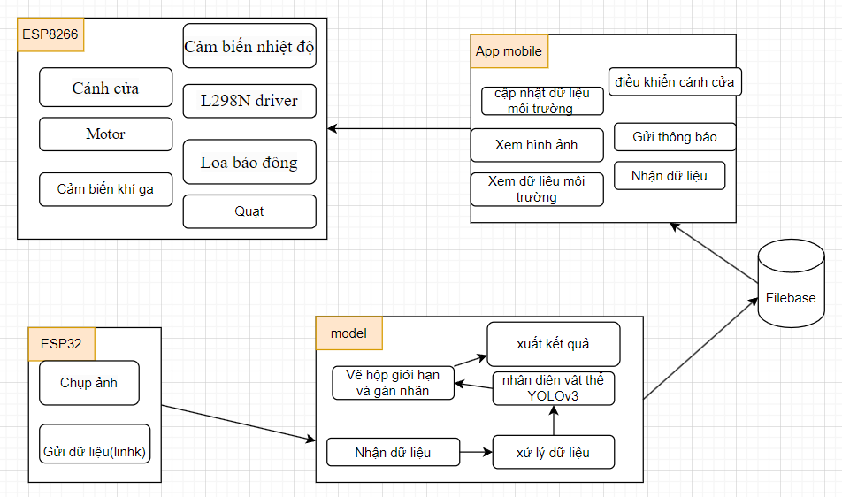

Hình 1: Sơ đồ hệ thống

## Phần cứng

### Linh kiện sử dụng

|  |  |  |
| --- | --- | --- |
| Tên linh kiện | Hình ảnh | Công dụng |
| Esp8266 |  | ESP8266 có thể được sử dụng để điều khiển các thiết bị từ xa thông qua giao thức mạng.  ESP8266 có thể thu thập các dữ liệu từ các cảm biến và gửi chúng lên máy chủ hoặc nền tảng đám mây để phân tích và xử lý. |
| 2 motor DC |  | Motor DC là linh kiện chính để di chuyển cánh cửa được điều khiển bởi L298N .  Còn được dùng để kết hợp với cánh quạt để tạo ra quạt mát. |
| L298N driver motor |  | L298N driver motor là một IC driver motor hai chiều, nó giúp điều khiển động cơ DC theo hướng thuận và ngược thuận |
| Cảm biến nhiệt độ |  | Dùng để đo nhiệt độ căn phòng |
| Cảm biến khí gas |  | Dùng để đo nồng độ khí gas trong căn phòng |
| Còi báo |  | Dùng để báo động khi khí gas quá mức quy định |
| Cánh quạt |  | Kết hợp với motor để tạo ra quạt mát |

## **2.2.2.** Bảng chi phí linh kiện

|  |  |
| --- | --- |
| **Tên linh kiện** | **Giá cả (VNĐ)** |
| ESP32 CAM Ai Thinker | 160,000 |
| ESP8266 | 345,000 |
| Dây dẫn | 10,000 |
| L298N driver motor | 90.000 |
| Một số linh kiện khác | 100.000 |

2.2.3 Mô hình phác thảo

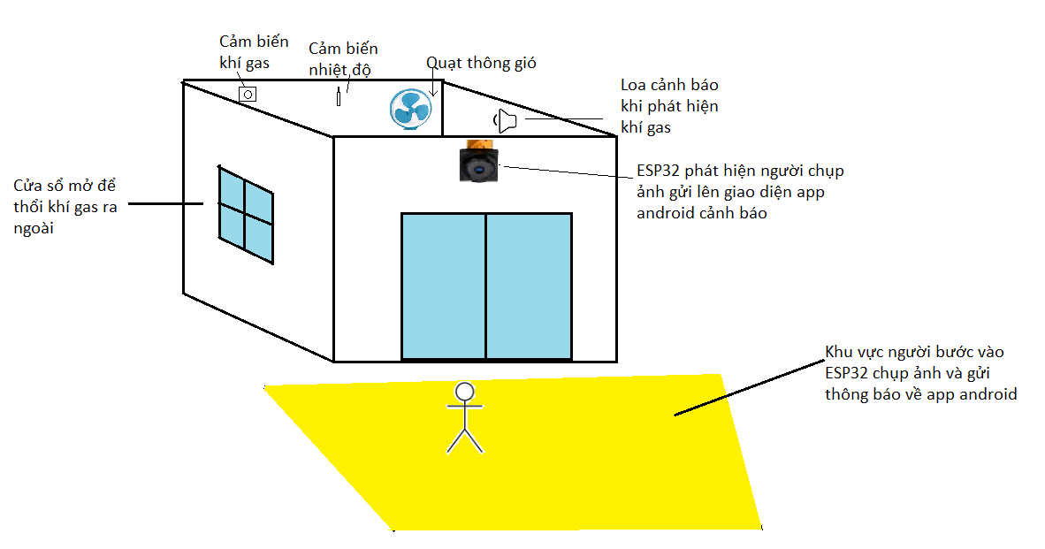

### Cơ sở lý thuyết về Esp32-cam

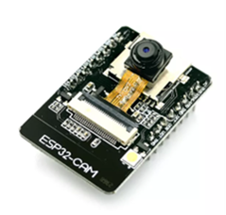

Hình 2: ESP32 CAM AI THINKER

ESP32-CAM có một camera kích thước nhỏ, rất cạnh tranh trong ngành, giống như mô-đun chính, mô-đun này có thể được xử lý công việc độc lập, module có kích thước nhỏ gọn chỉ 40 x 27 x12 mm, dòng nghỉ chỉ 6mA.

ESP-32CAM có thể được sử dụng rộng rãi trong các ứng dụng IoT khác nhau, thích hợp cho thiết bị thông minh gia đình, điều khiển không dây công nghiệp, giám sát không dây kiểm soát, nhận dạng không dây QR, ...

Mạch thu phát Wifi BLE ESP32 này là mạch chính hãng AI – Thinker có chất lượng độ ổn định và độ bền rất cao, sử dụng camera OV2640 chất lượng cao hình ảnh sắc nét, không nhiễu sọc, không xảy ra tình trạng treo khi hoạt động do sử dụng ic cấp nguồn chất lượng cao.

Mạch thu phát Wifi BLE ESP32-CAM Ai-Thinker này có thể sử dụng Arduino IDE để biên dịch và viết code, được hỗ trợ mạnh mẽ từ cộng đồng

Thông số cơ bản của Esp32-CAM Ai-Thinker:

* IC chính: ESP32-S (AI-Thinker)
* Mô-đun Wi-Fi BT SoC 802.11 b/g/n/e/i
* CPU 32-bit công suất thấp, cũng có thể phục vụ bộ xử lý ứng dụng
* Tốc độ đồng hồ 160MHz, sức lên đến mạnh tính toán lên đến 600 DMIPS
* Tích hợp 520 KB SRAM, 4MB SRAM bên ngoài
* Dải tần số: 1421 ~ 2484 Mhz
* Bluetooth: 4.2 BR/EDR BLE
* Hỗ trợ UART / SPI / I2C / PWM / ADC / DAC
* Hỗ trợ máy ảnh OV2640 và OV7670, đèn flash tích hợp
* Hỗ trợ tải lên WiFI hình ảnh
* Hỗ trợ thẻ TF
* Nhúng Lwip và FreeRTOS
* Hỗ trợ chế độ hoạt động STA / AP / STA + AP
* Hỗ trợ cấu hình thông minh / công nghệ AirKiss
* Hỗ trợ nâng cấp cục bộ và từ xa cho cổng nối tiếp (FOTA)

### Phương pháp truyền luồng video

Truyền luồng video từ ESP32-CAM Ai-Thinker về server thông qua ipv4 wlan bằng giao thức HTTP

* Ưu điểm:  Luồng video truyền bằng giao thức HTTP có thể dùng trình duyệt để xem video qua địa chỉ URL, xem qua app mobile. Nên có thể dùng để làm camera giám sát
* Nhược điểm:  Vì luồng video được truyền bằng địa chỉ ipV4 nên server và ứng dụng di động muốn lấy video cần phải cùng mạng với ESP32-CAM Ai-Thinker

Để khắc phục nhược điểm cần cấu hình Dynamic DNS cho ESP32-Cam Ai-Thinker để có thể truy cập camera thông qua internet.

### Cách lắp đặt

Hình 3: Sơ đồ lắp mạch

### Sơ đồ khối và nguyên lý hoạt động của Esp32-cam

Để server hay ứng dụng lấy ảnh từ ESP32-CAM :

* ESP32-CAM kết nối và tạo webserver, sau khi thành công chúng ta nhận được một địa chỉ IPv4 để server truy cập và lấy ảnh wifi
* Server muốn lấy ảnh cần truy cập vào cùng wifi với ESP32 CAM và địa chỉ     ESP32-CAM cung cấp để gửi một http request
* ESP32-CAM nhận được request sẽ tiến hành chụp hình và gửi dưới định dạng mjpeg cho server
* Server sau khi nhận http response sẽ tiến hành kiểm tra, nếu http.request = 200 thì tiến hành nhận ảnh
* Tiến trình trên được tiếp diễn liên tục thì server sẽ nhận về một video từ đó thực hiện nhận diện

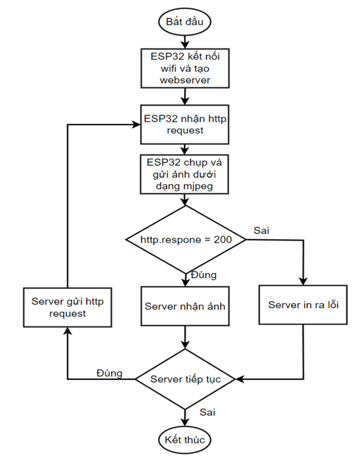

Hình 4: Sơ đồ khối server lấy ảnh từ ESP32-CAM

### Sơ đồ hoạt động của cánh cửa

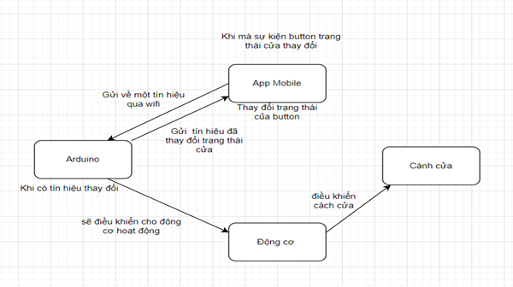

Hình 5: Sơ đồ hoạt động của cánh cửa

1.5.7 Kết nối Iot

Hình 4: Hoạt động của cảm biến khí gas và loa, cửa sổ, quạt gió

## Phần mềm

### Giải pháp về nhận diện người

1. Bài toán về phát hiện người

Xây dựng bài toán phát hiện người trong khu vực

1. Tổng quan kiến trúc một hê thống phát hiện người bằng YOLOv3

YoloV3 (You Only Look Once v3) là một mô hình phát hiện đối tượng dựa trên mạng nơ-ron tích chập (CNN) với mục tiêu phát hiện người.

* Tiền xử lý: Dữ liệu hình ảnh được thu thập từ nguồn (chẳng hạn camera) và sau đó được tiền xử lý để chuẩn bị cho quá trình phát hiện.
* Kiến trúc mạng nơ-ron tích chập (CNN): YoloV3 sử dụng một kiến trúc CNN để trích xuất đặc trưng từ hình ảnh
* Lớp phát hiện: YoloV3 sử dụng các lớp phát hiện để xác định và nhận dạng người trong hình ảnh
* Kỹ thuật non-max suppression: YoloV3 sử dụng kỹ thuật non-max suppression để loại bỏ các hộp giới hạn trùng lặp và chỉ giữ lại các hộp giới hạn có xác suất dự đoán cao nhất.
* Đầu ra và xử lý: Kết quả của hệ thống phát hiện người sử dụng YoloV3 là danh sách các hộp giới hạn chứa người và xác suất tương ứng.

1. Cách phát hiện người của nhóm

Hệ thống sẽ sử dụng webcam hoặc camera được kết nối để chụp từng khung hình (frame) trong video. Sau đó, một blob (đối tượng dữ liệu hình ảnh) sẽ được tạo từ khung hình và được đưa qua mạng YOLOv3 để dự đoán các đối tượng có mặt trong hình ảnh.

Sau đó, kết quả dự đoán (outputs) được duyệt qua để lấy ra thông tin về lớp (class), độ tin cậy (confidence), tọa độ và kích thước của hộp giới hạn (bounding box) xác định đối tượng. Nếu độ tin cậy vượt qua một ngưỡng nhất định (trong đoạn mã là 0.5), hộp giới hạn sẽ được vẽ lên hình ảnh và tên lớp tương ứng cũng được hiển thị.

### App mobile

### a. Phát triển bài toán

- Đề tài "Xây dựng ứng dụng Android để tương tác với hệ thống server và Arduino để thực hiện và quản lý cánh cửa" đặt mục tiêu xây dựng một ứng dụng di động trên nền tảng Android để tương tác với hệ thống server và Arduino, nhằm thực hiện và quản lý hoạt động của cánh cửa thông minh. Ứng dụng này cho phép nhận ảnh từ server sau khi nhận diện người và thông báo đến người dùng. Người dùng cũng có quyền thay đổi trạng thái của cánh cửa thông qua nút trạng thái trên giao diện ứng dụng.

Ứng dụng được thiết kế với giao diện thân thiện và dễ sử dụng, cung cấp cho người dùng trải nghiệm tốt. Người dùng có thể đăng nhập vào ứng dụng và được chào đón bằng màn hình chính hiển thị ảnh hiện tại được nhận diện từ camera và các thông số môi trường trong căn phòng.

Giao diện chính của ứng dụng cung cấp các chức năng sau:

* Hiển thị ảnh nhận diện: Ứng dụng nhận ảnh từ server sau khi được xác định là hình ảnh của người. Ảnh này sẽ được hiển thị trên màn hình chính của ứng dụng, giúp người dùng nhận biết sự xuất hiện của người lạ trước cửa.
* Thông báo đến người dùng: Khi có người lạ được phát hiện, ứng dụng sẽ gửi thông báo đến người dùng thông qua giao diện. Thông báo này sẽ cung cấp thông tin về sự xuất hiện của người lạ và giúp người dùng có thể phản ứng kịp thời.
* Thay đổi trạng thái cửa: Người dùng có quyền thay đổi trạng thái của cánh cửa thông qua nút trạng thái trên giao diện ứng dụng. Họ có thể mở hoặc đóng cánh cửa từ xa, đảm bảo tính an toàn và tiện ích trong việc quản lý cửa.
* Hiển thị môi trường của căn nhà và thay đổi các thiết bị liên quan : Người dung có thể xem được môi trường trong căn nhà như nhiệt độ, chất lượng không khí . Có thể điều khiển cửa sổ và quạt

Mục tiêu của đề tài này là xây dựng một ứng dụng Android tương tác với hệ thống server và Arduino, cho phép nhận diện người, gửi thông báo và quản lý hoạt động của cánh cửa thông minh. Giao diện thân thiện và dễ sử dụng của ứng dụng giúp người dùng có thể quản lý và kiểm soát cửa một cách thuận tiện và hiệu quả.

Hình : sơ đồ user sử dụng của ứng dụng mobile

### Firebase

Firebase là một nền tảng đa năng, nó cung cấp rất nhiều dịch vụ khác nhau cho người dùng. Firebase được xây dựng với tính năng nguyên thủy là trò chuyện. Bởi thế Firebase cloud messaging (FCM) là tính năng cơ bản nhất của nền tảng này, nó cho phép người dùng xây dựng ứng dụng chat và đẩy thông báo tới nhiều thiết bị khác nhau như web, Android, iOS… Dịch vụ FCM còn giúp chúng ta tùy chọn thời điểm gửi tin là ngay lập tức hoặc vào thời điểm tương lai theo múi giờ địa phương của người dùng.Phía máy chủ của Firebase Cloud Messaging bao gồm hai thành phần:  Chương trình phụ trợ FCM do Google cung cấp.  Máy chủ ứng dụng do chúng em xây dựng.

Nguyên tắc hoạt động:  Các thiết bị client sẽ đăng ký device token lên cho FCM. Các thông báo, tin nhắn được soạn và gửi từ một website, từ Notifications composer của firebase cung cấp, .... FCM sẽ nhận những thông báo này và xử lý gửi về các thiết bị đã đăng ký với FCM từ trước. Khi các thiết bị có kết nối mạng thì thông báo sẽ được gửi về ứng dụng thành công.

Các loại FCM Messages:

* Notification messages: Đôi khi được gọi là "thông báo (tin nhắn) hiển thị", chúng được xử lý tự động bởi FCM SDK. Notification messages chứa các key dữ liệu đã được định nghĩa trước. Sử dụng Notification messages khi bạn chỉ muốn hiển thị các thông báo đến các ứng dụng clients.
* Data messages: Là thông báo (tin nhắn) sẽ được xử lý bởi các ứng dụng client. Data messages chứa các cặp key - value do người dùng định nghĩa. Sử dụng Data messages khi bạn muốn xử lý các thông báo trên chính ứng dụng của bạn.

Tổng quát về xử lý nhận firebase message:

|  |  |  |  |
| --- | --- | --- | --- |
| Trạng thái ứng dụng | Notification messages | Data messages | Cả 2 loại messages |
| Foreground | onMessageReceived() | onMessageReceived() | onMessageReceived() |
| Background | Khay hệ thống | onMessageReceived() | Phần Notification: khay hệ thống. Phần Data: phần bổ sung cho Intent. |

# KẾT QUẢ

## Thu thập dữ liệu

Dữ liệu hình ảnh dùng để huấn luyện được thu thập từ các hình ảnh trên internet.

Được chia thành 2 tập train/test: 3000/400 một hình ảnh được gán nhãn txt của chính nó là tọa độ của lớp person

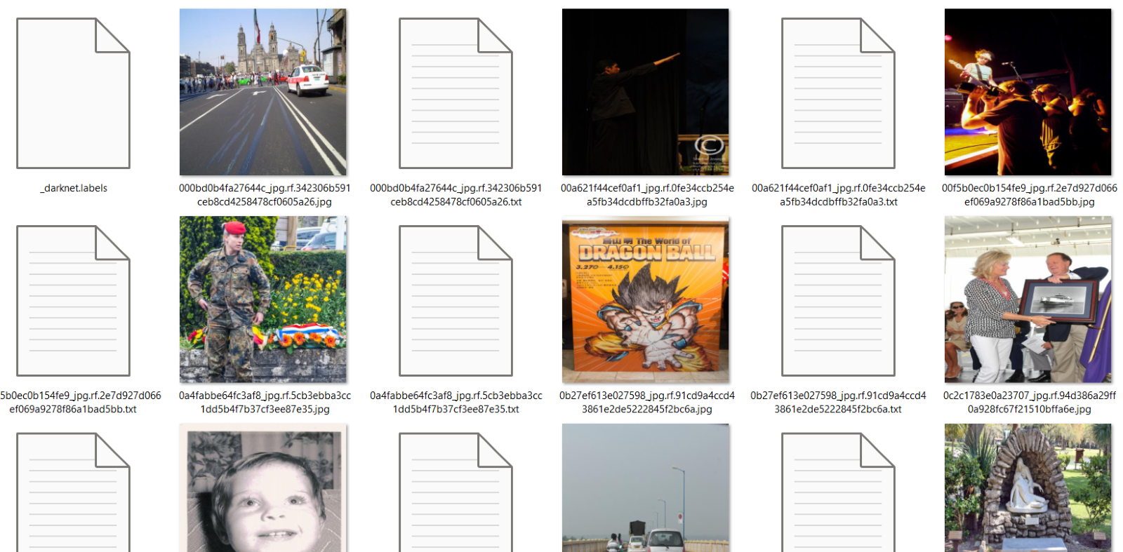

Hình 6: Dán nhãn của mỗi ảnh tương ứng

Hình 7: Tỉ lệ phần trăm train model

## App mobile

### Giao diện app

Hình 8: Giao diện đăng nhập

Hình 9: Giao diện trang chủ

Hình 10: Giao diện đóng mở cửa và hiển thị hình ảnh khi phát hiện người

Hình 11: Giao diện xem tình trạng nhiệt độ, rò rỉ khí gas, mở của sổ và bật quạt gi00F3

## Nhận diện người

Hình 13: Hình ảnh nhận diện

## Mô hình

Hình 14: Quạt thông gió và mô-tơ mở cửa

Hình 15: Servo mở cửa sổ khi phát hiện khí gas

## Firebase và Esp32-cam

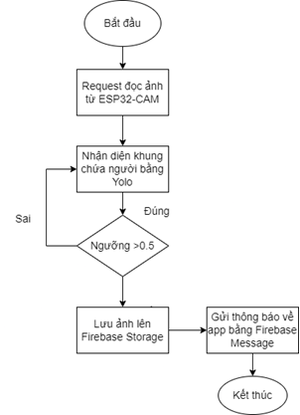

Hình 12: Sơ đồ khối và nguyên lý hoạt động của nhận diện

* Nguyên lý hoạt động:
* Sau khi dùng thư viện Request để lấy ảnh tử Esp-Cam
* Áp dụng mô hình pre-train YOLO-v3 để nhận diện có người hoặc không
* Nếu mô hình đưa ra kết quả với confident > 0.5 thì tiến hành gửi lên Firebase Storage
* Sau khi có ảnh nhận diện được gửi lên Firebase thì gửi thông báo về app bằng Firebase Cloud Message

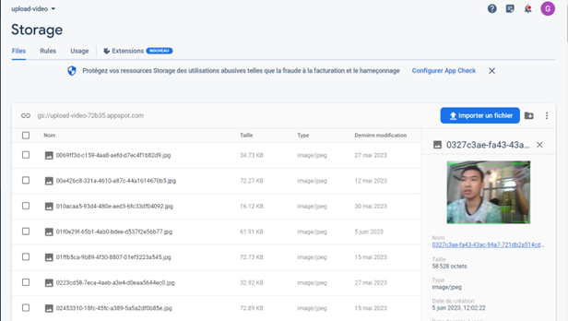

Hình 13: Ảnh đã được nhận diện lên Firebase Storage

***\* Storage***

Firebase Storage là dịch vụ được xây dựng cho mục đích lưu trữ và quản lý các nội dung mà người dùng ứng dụng tạo ra như ảnh, videos, hay dữ liệu dạng file.

Firebase Storage cung cấp các API cho việc upload và download các file từ app của bạn một cách bảo mật và bạn không cần quan tâm đến chất lượng đường truyền mạng

Firebase Storage được xây dựng trên nền tảng Google Cloud Platform nên có nhiều lợi thế

Một số điểm mạnh:

* Robust: Firebase Storage thực hiện việc upload và download không phụ thuộc vào chất lượng đường truyền mạng hơn nữa các quá trình đó có thể bắt đầu lại khi bị tạm dừng giúp tiết kiệm thời gian và băng thông.
* Secure: Được tích hợp Firebase Authentication cho việc bảo mật nên dễ dàng quản lý quyền truy cập vào các files.
* Scalable: Firebase Storage được xây dựng trên nền tảng Google Cloud Platform nên khả năng mở rộng có thể lên đến hàng Petabyte dữ liệu.

# KẾT LUẬN VÀ HƯỚNG PHÁT TRIỂN



## Kết luận

Sau khi triển khai đề tài này thì nhóm đã nhận diện được người nhờ mô hình pre-train , xây dựng phần cứng có thể truyền ảnh lên firebase và mở cửa qua app. Còn chức năng thông báo từ firebase về app vẫn chưa hoàn thiện

## Hướng phát triển

Có thể thay thiết bị Camera nét hơn để dễ dàng nhận diện

Thay thế bằng mạch xử lý tốt hơn như Raspberry để nó tự xử lý để không cần tải hình ảnh lên Server.

# DANH MỤC TÀI LIỆU VÀ THAM KHẢO

**[1]** <https://www.iostream.vn/article/thong-so-ky-thuat-arduino-uno-r-3-cac-bien-the-va-luu-y-gnlmL>

**[2]** [http://arduino.vn/tutorial/1570-gioi-thieu-module-esp32-va-huong-dan-cai-trinh-bien-dich-tren-arduino-ide](http://arduino.vn/tutorial/1570-gioi-thieu-module-esp32-va-huong-dan-cai-trinh-bien-dich-tren-arduino-ide%20)

**[3]** <https://nshopvn.com/product/cam-bien-chuyen-dong-pir-am312/>

**[4]** <https://chotroihn.vn/module-cam-bien-khi-gas-mq-2>